3D Yazıcı Kaynaklı PLA ve PETG Parçacıklarının Deterjan Varlığında Lemna minor Gelişimine Etkisi
Görüntü analizi sonuç raporu
Analiz: 2026-11-06_08-47-09 · Rapor tarihi: 06.11.2026 08:50
Bu rapor yazılımı denemek için bilgisayarla üretilmiş yapay fotoğraflardan hazırlanmıştır. Gruplar arasındaki farklar programa önceden verilmiş değerlerden kaynaklanır ve biyolojik bir bulgu olarak yorumlanmamalıdır.
Bu rapor yazılım tarafından ölçüm ve test sonuçlarından otomatik olarak üretilmiştir. Biyolojik yorumlar olası açıklamalar niteliğindedir ve deney koşulları, literatür ve öğretmen değerlendirmesiyle birlikte ele alınmalıdır.

1. Literatür özeti
Su mercimeği (Lemna minor) ile yapılan mikroplastik çalışmalarının sonuçları polimer türüne, parçacığın şekline ve maruziyet süresine göre değişmektedir. Polietilen parçacıklar bitki yüzeyine kolayca tutunmuş, ancak yedi günlük testlerde büyümeyi ve fotosentez verimini değiştirmemiştir (Mateos-Cárdenas vd., 2019; Dovidat vd., 2020). Büyüme hızı etkilenmediğinde bile kök uzunluğu en duyarlı ölçüt olarak öne çıkmıştır (Kalčíková vd., 2017; Rozman vd., 2022; Rozman ve Kalčíková, 2022). PET şişe parçacıkları ise on kuşak boyunca uygulandığında büyümeyi ve fotosentezi baskılamıştır (Cui vd., 2023).
Biyobozunur plastiklerin zararsız olduğu varsayılmamalıdır. PLA mikroplastikleri bir yeşil algde geleneksel plastiklerden daha güçlü büyüme inhibisyonu oluşturmuş (Su vd., 2022), Spirodela polyrhiza'da PLA'nın etkisinin büyük kısmı parçacıktan suya geçen maddelere (süzüntüye) bağlanmıştır (Wang vd., 2026). PLA'nın hidrolizi bazik ortamda hızlanmaktadır (Vaid vd., 2021). Bu bulgu, çoğu bazik olan deterjanların PLA ile birlikte bulunduğu ortamlar için önemlidir.
Anyonik yüzey aktif maddeler Lemna minor'da büyüme hızını ve pigment miktarını azaltmış, oksidatif stres ve zar hasarı oluşturmuştur (Masoudian vd., 2022; Forni vd., 2012). Yüzey aktif maddeler mikroplastiklere tutunarak onların yüzey özelliklerini ve diğer maddeleri bağlama kapasitesini değiştirebilmektedir (Shen vd., 2021; Xue vd., 2022). Literatürde PLA veya PETG parçacıklarını deterjanla birlikte su mercimeği üzerinde inceleyen bir çalışmaya rastlanmamıştır. PETG'nin sucul canlılar üzerindeki etkisine ilişkin bir çalışma da bulunamamıştır.
Görüntü analiziyle ölçülen yaprak alanı, yaprak sayımına göre daha duyarlı bulunmuş ve sayımdan kaynaklanan gözlemci hatasını ortadan kaldırmıştır (Haffner vd., 2020). Makine öğrenmesi ve Python tabanlı yöntemler manuel yöntemlerle yüksek uyum gösterirken ölçüm süresini kısaltmıştır (Romano vd., 2022; Kurnia vd., 2023).

2. Veri ve yöntem özeti
Analizde 768 fotoğraf ve 96 deney kabı kullanılmıştır. Fotoğraflar 0. ile 7. günler arasında çekilmiştir. Deney birimi kaptır ve aynı kabın farklı günlerdeki fotoğrafları bağımsız tekrar olarak sayılmamıştır.
Her fotoğrafta kap otomatik olarak bulunmuş, bitki dokusu HSV renk eşikleriyle sağlıklı (yeşil), sararmış ve kahverengileşmiş doku olarak sınıflandırılmıştır. Kap çapı kullanılarak alanlar mm² cinsine çevrilmiştir. Her kap için bağıl büyüme hızı (RGR) OECD 221 rehberindeki formülle hesaplanmıştır: RGR = [ln N(t) − ln N(0)] / t. Burada N(0) ve N(t) ilk ve son gündeki değerleri, t ise gün cinsinden süreyi gösterir. Büyüme inhibisyonu kontrol grubunun ortalama RGR değerine göre I = [RGR(kontrol) − RGR(uygulama)] / RGR(kontrol) × 100 olarak hesaplanmıştır.
Ana ölçüt olarak manuel yaprak sayısı temelinde hesaplanan RGR kullanılmıştır (OECD 221'in temel ölçütü). Gruplar iki faktörlü varyans analiziyle (plastik türü × deterjan) karşılaştırılmış, etkileşim normallik varsayımı gerektirmeyen bir permütasyon testi ve log(RGR) üzerinde ANOVA ile de sınanmıştır. İkili karşılaştırmalarda Tukey HSD testi uygulanmıştır. Anlamlılık düzeyi 0,05 olarak alınmıştır. Deney 3 bağımsız seri halinde yürütüldüğünden seri, varyans analizine ve karma modele blok etkeni olarak eklenmiştir. Süzüntü grupları faktöriyel analize alınmamış, planlanmış karşılaştırmalarla (Holm düzeltmesi) değerlendirilmiştir.

3. Veri kalitesi
Kalite kontrolünde uyarı bulunmamıştır. Tüm fotoğraflarda kap bulunmuş, her kabın her gün fotoğrafı mevcuttur ve kap ölçeği fotoğraflar arasında tutarlıdır.
Kontrol grubunda yaprak sayısının ikiye katlanma süresi 2,38 gündür. Bu değer OECD 221 rehberinin geçerlilik ölçütünü (2,5 günden kısa) karşılamaktadır ve kontrol bitkilerinin deney koşullarında beklenen hızda büyüdüğünü gösterir.

4. Bulgular

4.1. Büyüme ve büyüme hızı
Tablo 1. Gruplara göre bağıl büyüme hızı (manuel yaprak sayısı temelinde), ikiye katlanma süresi ve kontrole göre büyüme inhibisyonu. Değerler ortalama ± standart sapmadır.
Grup | Uygulama | n (kap) | RGR (1/gün) | İkiye katlanma (gün) | İnhibisyon
G1 | Kontrol | 12 | 0,292 ± 0,023 | 2,38 | %0,0
G2 | Deterjan | 12 | 0,214 ± 0,017 | 3,23 | %26,5
G3 | PLA | 12 | 0,266 ± 0,014 | 2,60 | %8,7
G4 | PETG | 12 | 0,264 ± 0,025 | 2,63 | %9,6
G5 | PLA + deterjan | 12 | 0,164 ± 0,012 | 4,22 | %43,7
G6 | PETG + deterjan | 12 | 0,189 ± 0,013 | 3,66 | %35,1
G7 | PLA süzüntüsü + deterjan | 12 | 0,171 ± 0,015 | 4,05 | %41,3
G8 | PETG süzüntüsü + deterjan | 12 | 0,222 ± 0,015 | 3,12 | %23,7

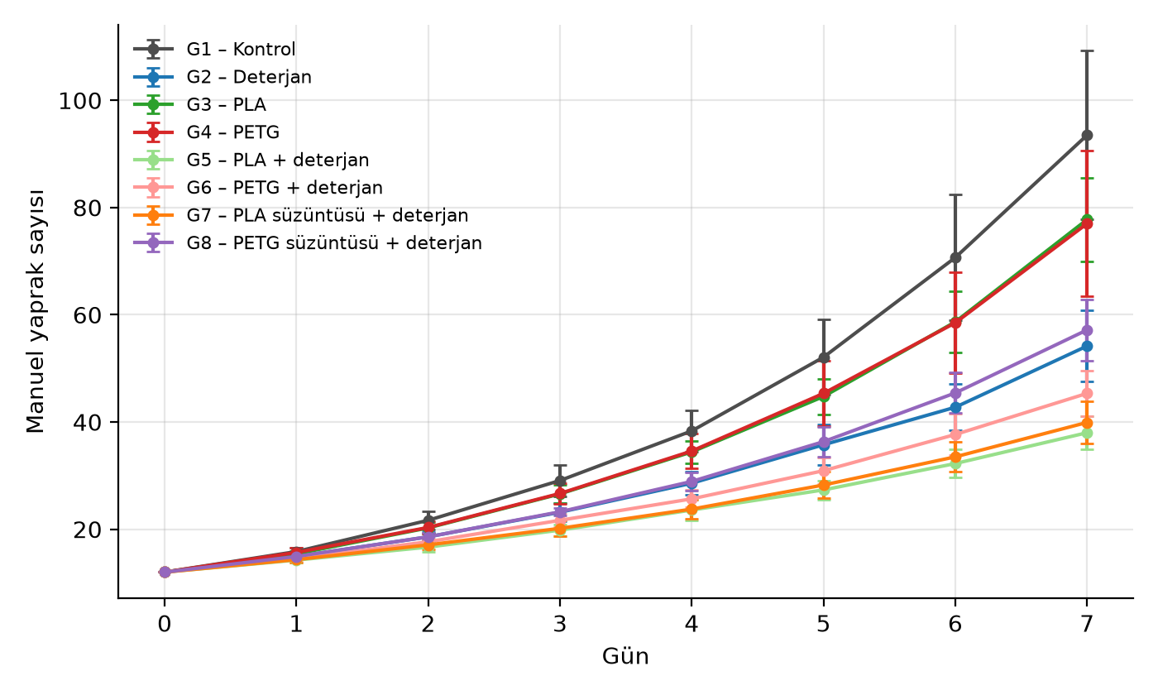
Şekil 1. Gruplara göre günlük manuel yaprak sayısı (ortalama ± standart sapma).
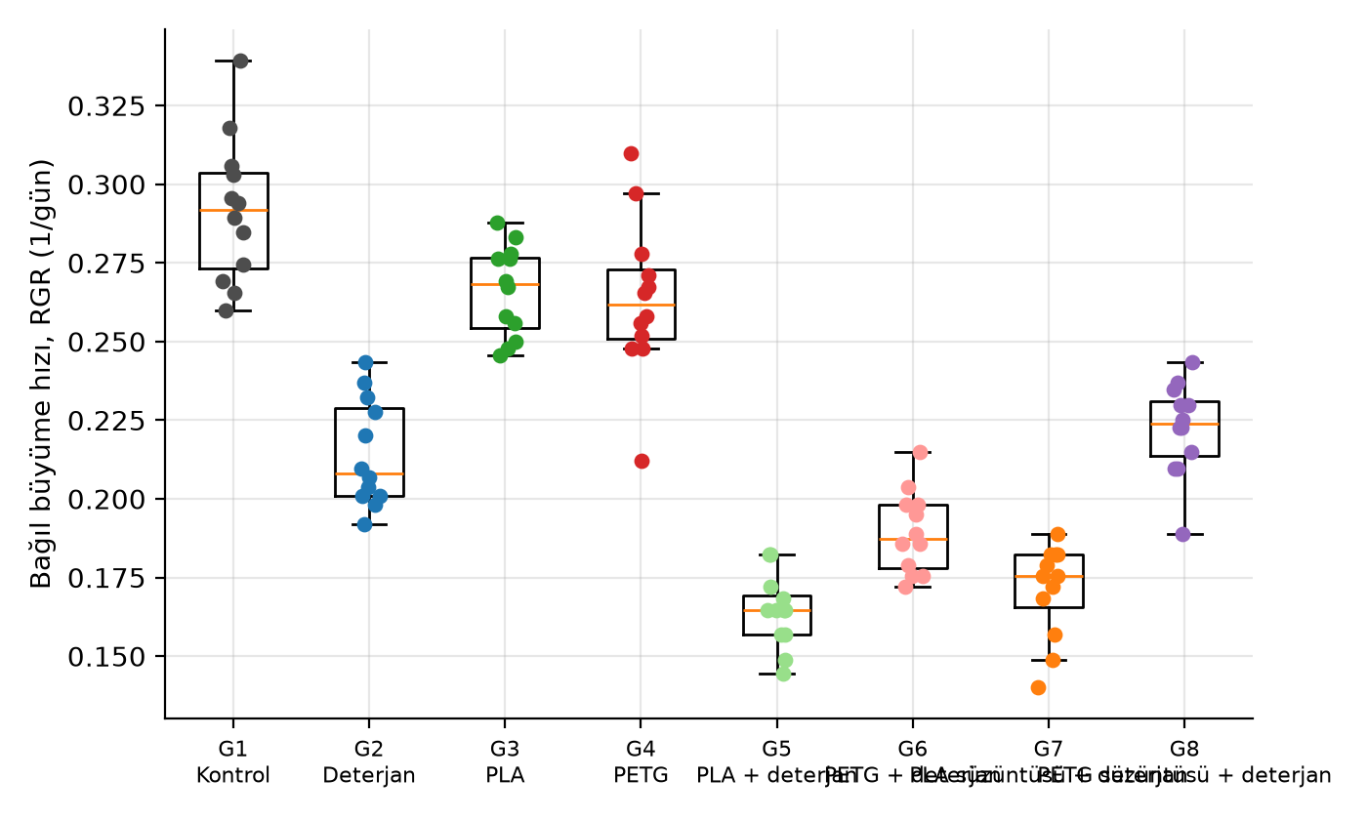
Şekil 2. Kaplara göre bağıl büyüme hızı. Her nokta bir deney kabını gösterir.
En yüksek büyüme hızı Kontrol grubunda (0,292 1/gün), en düşük büyüme hızı PLA + deterjan grubunda (0,164 1/gün) ölçülmüştür (Tablo 1, Şekil 1 ve Şekil 2).

4.2. Plastik türü ve deterjanın etkisi
Tablo 2. İki faktörlü varyans analizi ve sağlamlık kontrolü (Tip II kareler toplamı). Kısmi η² etki büyüklüğünü gösterir.
Etki | sd | F | p (ANOVA) | Kısmi η² | p (permütasyon) | p (log RGR)
Plastik türü | 2 | 32,99 | p < 0,001 | 0,51 | p < 0,001 | p < 0,001
Deterjan | 1 | 471,00 | p < 0,001 | 0,88 | p < 0,001 | p < 0,001
Plastik × deterjan | 2 | 5,13 | p = 0,009 | 0,14 | p = 0,008 | p < 0,001

Varyans analizinde deterjanın büyüme hızı üzerindeki etkisi anlamlı bulunmuştur (p < 0,001, Tablo 2). Plastik türünün ana etkisi anlamlıdır (p < 0,001). Plastik türü ile deterjan arasındaki etkileşim anlamlıdır (p = 0,009). Plastiğin etkisi deterjanın varlığına göre değiştiğinden ana etkiler tek başına yorumlanmamalıdır. Üç test aynı sonuca vardığından bulgular normallik varsayımına bağlı değildir.
Tablo 3. Hipotezlerle ilgili ikili karşılaştırmalar (Tukey HSD, düzeltilmiş p).
Karşılaştırma | Fark (RGR, 1/gün) | Değer | p | Sonuç
PLA etkisi (deterjansız) | PLA − Kontrol | −0,025 | p = 0,013 | anlamlı
PLA etkisi (deterjanlı) | (PLA + deterjan) − Deterjan | −0,050 | p < 0,001 | anlamlı
PETG etkisi (deterjansız) | PETG − Kontrol | −0,028 | p = 0,004 | anlamlı
PETG etkisi (deterjanlı) | (PETG + deterjan) − Deterjan | −0,025 | p = 0,014 | anlamlı
Deterjan etkisi | Deterjan − Kontrol | −0,077 | p < 0,001 | anlamlı
PETG − PLA (deterjansız) | PETG − PLA | −0,003 | p = 1,000 | anlamlı değil
PETG − PLA (deterjanlı) | (PETG + deterjan) − (PLA + deterjan) | 0,025 | p = 0,014 | anlamlı

Tukey düzeltmesi tüm grup çiftleri için yapılmış, hipotezlerle ilgili karşılaştırmalar Tablo 3 içinde verilmiştir.

4.3. Birlikte maruziyet ve etkileşim
Tablo 4. Birlikte uygulamada gözlenen inhibisyon ile tekil etkilerin toplamından beklenen (toplamsal) inhibisyon.
Uygulama | Plastik tek başına | Deterjan tek başına | Beklenen | Gözlenen | Fark
PLA + deterjan | %8,7 | %26,5 | %35,1 | %43,7 | +8,5 puan
PETG + deterjan | %9,6 | %26,5 | %36,1 | %35,1 | −1,0 puan

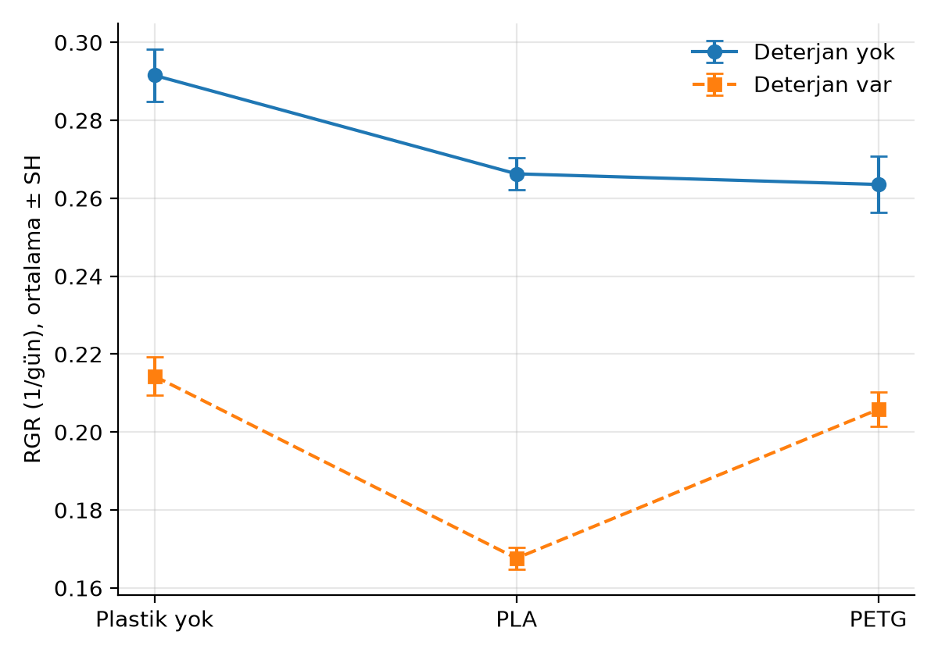
Şekil 3. Etkileşim grafiği. Paralel çizgiler plastik ve deterjanın etkilerinin toplandığını, paralellikten belirgin sapma ise etkileşimi gösterir.
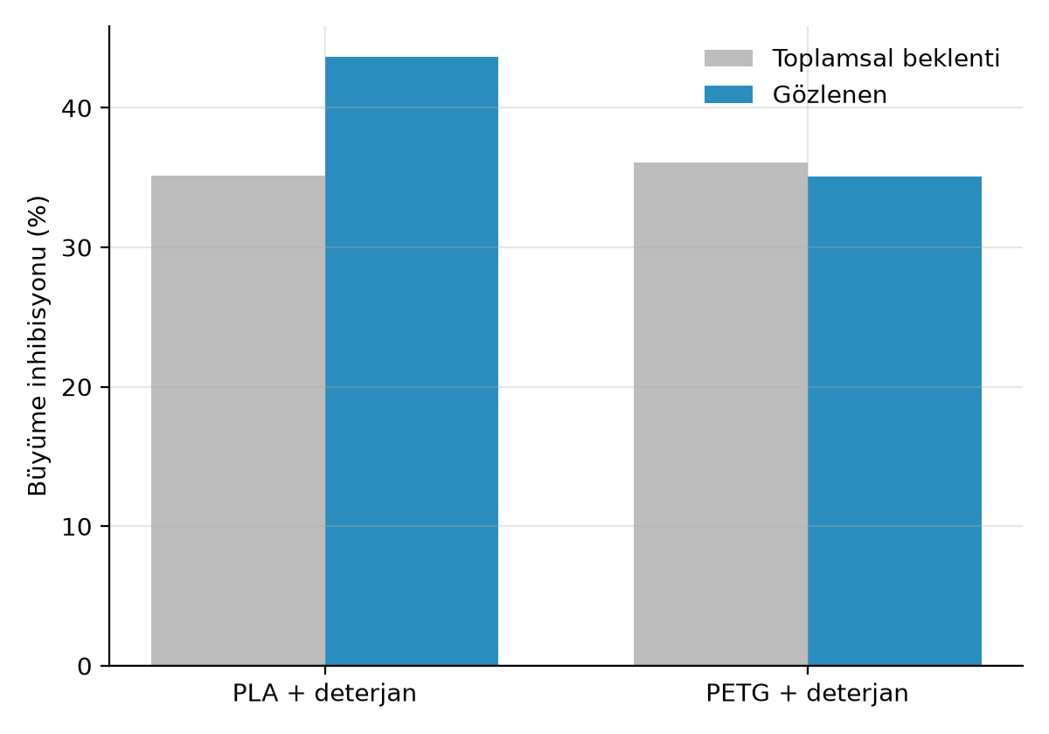
Şekil 4. Birlikte uygulamalarda gözlenen ve toplamsal olarak beklenen büyüme inhibisyonu.
PLA + deterjan uygulamasında gözlenen inhibisyon %43,7, tekil etkilerin toplamından beklenen değer %35,1 olmuştur (Tablo 4, Şekil 3 ve Şekil 4). Etkileşim kontrastı anlamlıdır (p = 0,011). Birlikte etki tekil etkilerin toplamından büyüktür ve bu durum sinerjik bir etkileşime işaret eder. Elde edilen p değeri 0,05 sınırına yakın olduğundan bu sonuç bağımsız bir tekrar deneyle doğrulanmalıdır.
PETG + deterjan uygulamasında gözlenen inhibisyon %35,1, tekil etkilerin toplamından beklenen değer %36,1 olmuştur (Tablo 4, Şekil 3 ve Şekil 4). İnhibisyon beklenenden düşük olmakla birlikte fark istatistiksel olarak anlamlı değildir (p = 0,756). Bu nedenle birlikte etkinin toplamsal etkiden farklı olduğu söylenemez.

4.4. Süzüntü kontrolleri (H6)
Tablo 5. Süzüntü gruplarıyla yapılan planlanmış karşılaştırmalar (büyüme hızı farkı, 1/gün; p değerleri Holm yöntemiyle düzeltilmiştir).
Karşılaştırma | Fark | %95 güven aralığı | p | Sonuç
PLA süzüntüsü + deterjan − Deterjan | −0,043 | −0,056 – −0,030 | p < 0,001 | anlamlı
PLA süzüntüsü + deterjan − PLA + deterjan | 0,007 | −0,006 – 0,020 | p = 0,462 | anlamlı değil
PETG süzüntüsü + deterjan − Deterjan | 0,008 | −0,005 – 0,021 | p = 0,462 | anlamlı değil
PETG süzüntüsü + deterjan − PETG + deterjan | 0,033 | 0,020 – 0,046 | p < 0,001 | anlamlı

PLA süzüntüsü + deterjan grubunda (Tablo 5) büyüme yalnızca deterjan uygulanan gruptan anlamlı biçimde farklı (p < 0,001), parçacıklı gruptan ise farklı değildir (p = 0,462). PLA'nın deterjanlı ortamdaki etkisinin büyük kısmı parçacıktan suya geçen maddelerden kaynaklanmaktadır. Bu sonuç, Spirodela polyrhiza'da PLA'nın etkisinin büyük ölçüde süzüntüden geldiğini bildiren çalışmayla uyumludur (Wang vd., 2026).
PETG süzüntüsü + deterjan grubunda (Tablo 5) büyüme deterjan grubundan farklı değildir (p = 0,462), ancak parçacıklı gruptan anlamlı biçimde farklıdır (p < 0,001). PETG'nin etkisi suya geçen maddelerden çok parçacığın kendisinden, örneğin köklere ve yapraklara tutunmasından kaynaklanmaktadır. Parçacıkların su bitkilerinin yüzeyine tutunduğu daha önce gösterilmiştir (Mateos-Cárdenas vd., 2019; Dovidat vd., 2020).

4.5. Renk değişimi (sararma)
Son günde sararmış doku oranı en yüksek PLA + deterjan grubunda (%27,3), en düşük Kontrol grubunda (%1,1) ölçülmüştür. Gruplar arasındaki fark anlamlıdır (Kruskal–Wallis, p < 0,001).
Sararma oranı yüksek olan kaplarda büyüme hızı daha düşüktür (Spearman ρ = −0,91, p < 0,001). Sararma (kloroz) klorofil kaybının görünür bir işaretidir ve büyüme inhibisyonuyla birlikte görülmesi bitkilerin strese girdiğini destekler. Renk oranı klorofil miktarının doğrudan ölçüsü olmadığından bu ilişki bir gösterge olarak değerlendirilmelidir.

4.6. Kök uzunluğu
Tablo 6. Yedinci gündeki kök uzunluğu (mm, ortalama ± standart sapma). Aynı harfi paylaşan gruplar arasında anlamlı fark yoktur (Tukey HSD).
Grup | Uygulama | n | Kök uzunluğu (mm) | Harf
G1 | Kontrol | 12 | 13,4 ± 1,1 | a
G2 | Deterjan | 12 | 10,2 ± 1,2 | cd
G3 | PLA | 12 | 11,4 ± 1,1 | bc
G4 | PETG | 12 | 11,7 ± 0,8 | b
G5 | PLA + deterjan | 12 | 7,3 ± 0,9 | f
G6 | PETG + deterjan | 12 | 9,1 ± 0,7 | de
G7 | PLA süzüntüsü + deterjan | 12 | 8,4 ± 1,3 | ef
G8 | PETG süzüntüsü + deterjan | 12 | 9,9 ± 1,0 | d

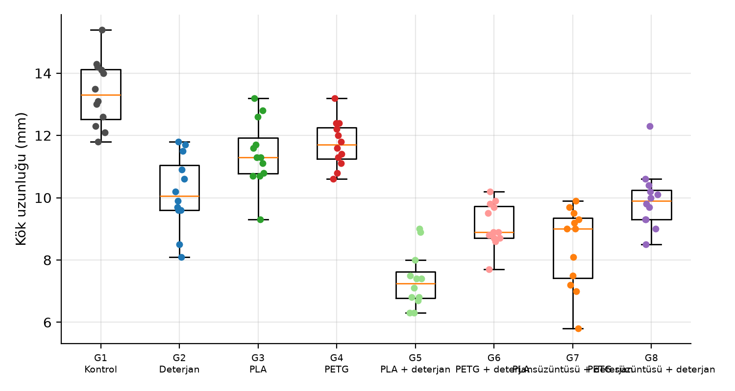
Şekil 5. Kaplara göre kök uzunluğu. Her nokta bir deney kabını gösterir.
Kök uzunluğu en fazla Kontrol (13,4 mm), en az PLA + deterjan (7,3 mm) grubunda ölçülmüştür (Tablo 6, Şekil 5). İki faktörlü varyans analizinde deterjan p < 0,001, plastik türü p < 0,001, etkileşim p = 0,034 bulunmuştur.

4.7. Su kimyası (pH ve iletkenlik)
Tablo 7. Gruplara göre pH ve elektriksel iletkenlik (ortalama ± standart sapma). Değişim, son gün ile ilk gün arasındaki farktır.
Grup | Uygulama | pH (son gün) | pH değişimi | İletkenlik (son gün, µS/cm) | İletkenlik değişimi (µS/cm)
G1 | Kontrol | 6,63 ± 0,03 | 0,13 ± 0,04 | 612 ± 10 | 15 ± 12
G2 | Deterjan | 7,23 ± 0,03 | −0,09 ± 0,03 | 856 ± 8 | 9 ± 13
G3 | PLA | 6,42 ± 0,02 | −0,07 ± 0,04 | 623 ± 8 | 21 ± 14
G4 | PETG | 6,58 ± 0,03 | 0,06 ± 0,03 | 608 ± 7 | 8 ± 9
G5 | PLA + deterjan | 6,87 ± 0,04 | −0,44 ± 0,05 | 931 ± 7 | 81 ± 11
G6 | PETG + deterjan | 7,23 ± 0,04 | −0,06 ± 0,04 | 859 ± 10 | 10 ± 13
G7 | PLA süzüntüsü + deterjan | 6,77 ± 0,03 | −0,22 ± 0,03 | 951 ± 6 | 39 ± 8
G8 | PETG süzüntüsü + deterjan | 7,23 ± 0,02 | −0,07 ± 0,04 | 864 ± 9 | 17 ± 14

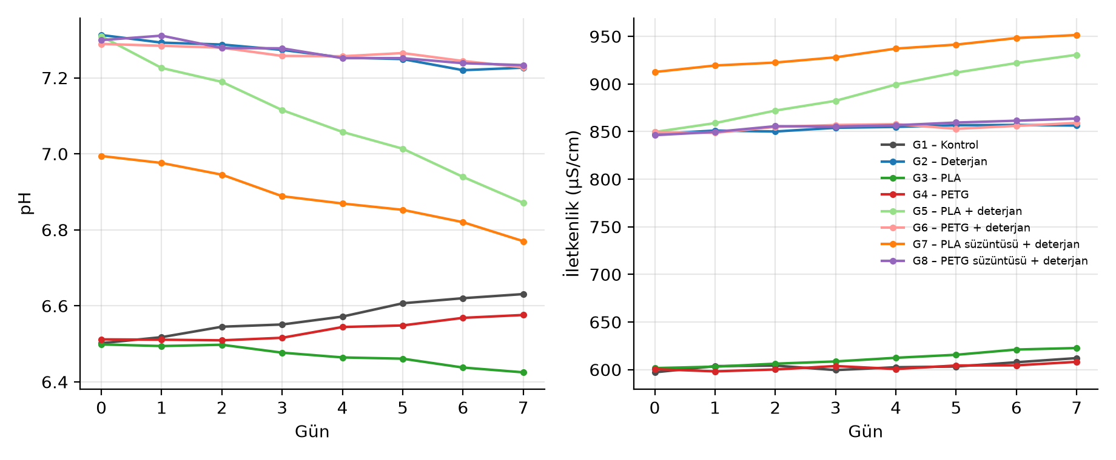
Şekil 6. Gruplara göre günlük ortalama pH ve elektriksel iletkenlik.
Deney süresince pH değişimi gruplara göre farklılık göstermiştir (Tablo 7, Şekil 6). İki faktörlü varyans analizinde deterjan p < 0,001, plastik türü p < 0,001, etkileşim p < 0,001 bulunmuştur. PLA + deterjan grubunda pH, yalnızca deterjan uygulanan gruba göre anlamlı biçimde daha fazla düşmüştür (−0,44 ve −0,09, p < 0,001). Bu bulgu, PLA'nın bazik ortamda hidrolize olarak ortama asidik ürünler (laktik asit) bıraktığı hipoteziyle uyumludur (Vaid vd., 2021).
Elektriksel iletkenlik deterjan içeren gruplarda daha yüksektir. İki faktörlü varyans analizinde deterjan p < 0,001, plastik türü p < 0,001, etkileşim p < 0,001 bulunmuştur. PLA + deterjan grubunda iletkenlik deney boyunca deterjan grubuna göre daha fazla artmıştır (p < 0,001). Bu durum suya iyonlaşabilen maddelerin geçtiğini düşündürmektedir.

4.8. Otomatik ölçümün doğruluğu (H7)
Tablo 8. Otomatik ve manuel yaprak sayımlarının uyumu. CCC: Lin uyum korelasyon katsayısı, fark: otomatik − manuel.
Yöntem | n | CCC | Ortalama fark | %95 uyum sınırları | MAE | MAPE
Watershed sayımı | 768 | 0,938 | −2,36 | −13,5 / 8,7 | 4,10 | %14,0
Alan tabanlı sayım | 672 | 0,969 | 3,61 | −2,9 / 10,1 | 3,65 | %10,7

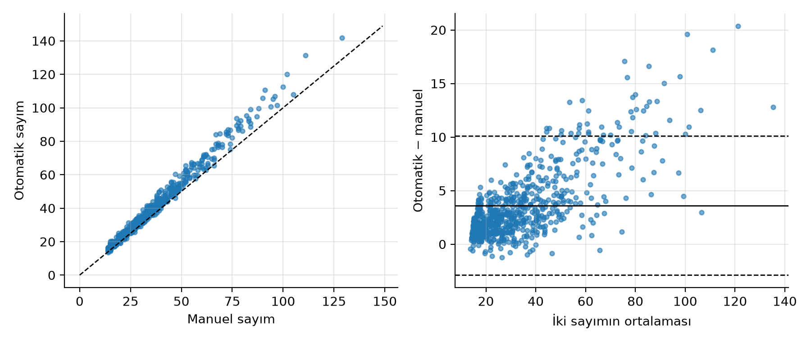
Şekil 7. Alan tabanlı sayım ile manuel sayımın karşılaştırılması (solda) ve Bland–Altman grafiği (sağda).
Watershed sayımı manuel sayımla yüksek uyum göstermiştir (CCC = 0,938). Yöntem, yaprak sayısını ortalama 2,4 yaprak eksik tahmin etmiştir ve ortalama yüzde hata %14,0 olmuştur. Alan tabanlı sayım manuel sayımla yüksek uyum göstermiştir (CCC = 0,969). Yöntem, yaprak sayısını ortalama 3,6 yaprak fazla tahmin etmiştir ve ortalama yüzde hata %10,7 olmuştur. Alan tabanlı sayım 0. günün manuel sayımlarıyla kalibre edildiğinden o gün karşılaştırmaya alınmamıştır. Uyum için CCC ≥ 0,90 ölçütü kullanılmıştır (Tablo 8, Şekil 7).
Yaprak başına düşen alan gruplar arasında küçük ama anlamlı biçimde farklıdır (en büyük grup sapması %6,6, Kruskal–Wallis p < 0,001). Stres altındaki bitkilerde yaprakların daha küçük kalması beklenen bir durumdur. Fark %10'un altında kaldığından alan tabanlı sayım kullanılabilir, ancak bu gruplarda yaprak sayısını yaklaşık bu oranda yanlı tahmin edebilir. Büyüme hızı karşılaştırmalarında manuel sayım esas alınmalıdır.

5. İstatistiksel analizin özeti ve yorumu
Bu bölümde kullanılan istatistiksel yöntemler, varsayımları ve sonuçların ne ölçüde güvenilir olduğu özetlenmiştir. Tüm testlerde deney birimi kap, ana ölçüt manuel yaprak sayısı temelinde hesaplanan bağıl büyüme hızıdır.

5.1. Varsayımların kontrolü
Varyans analizi, grup içi sapmaların (artıkların) normal dağıldığını ve grupların varyanslarının benzer olduğunu varsayar. Shapiro–Wilk testine göre artıklar normal dağılıma uygundur (W = 0,989, p = 0,583). Levene testine göre grupların varyansları benzerdir (p = 0,302). Varsayımlar sağlandığından varyans analizi sonuçları doğrudan kullanılabilir. Permütasyon testi ve log(RGR) analizi ek güvence olarak raporlanmıştır. Altı grubu sıralara dayalı olarak karşılaştıran Kruskal–Wallis testi de gruplar arasında anlamlı fark bulmuştur (p < 0,001). Bu test etkileşimi sınamadığından yalnızca destekleyici bilgi olarak kullanılmıştır.

5.2. Etki büyüklükleri
Tablo 9. Kısmi η² değerleri ve yorumları (sınırlar: 0,01 küçük, 0,06 orta, 0,14 büyük).
Etki | Kısmi η² | Büyüklük | Kısmi açıklanan varyans
Plastik türü | 0,51 | büyük | %51
Deterjan | 0,88 | büyük | %88
Etkileşim | 0,14 | orta | %14

Bir etkinin p değeri, etkinin rastlantıyla açıklanıp açıklanamayacağını gösterir. Etki büyüklüğü ise etkinin ne kadar güçlü olduğunu ifade eder. Büyüme hızındaki değişkenliğin en büyük kısmını deterjan açıklamaktadır (kısmi η² = 0,88, Tablo 9). Kısmi η², diğer etkiler hesaba katıldıktan sonra kalan değişkenliğin ilgili etkiyle açıklanan oranıdır ve Cohen (1988) sınırlarına göre yorumlanmıştır.

5.3. Grupların karşılaştırılması
Tablo 10. Gruplar büyüme hızına göre büyükten küçüğe sıralanmıştır. Aynı harfi paylaşan gruplar arasında anlamlı fark yoktur (Tukey HSD, α = 0,05).
Grup | Uygulama | Ortalama RGR (1/gün) | Harf
G1 | Kontrol | 0,292 | a
G3 | PLA | 0,266 | b
G4 | PETG | 0,264 | b
G8 | PETG süzüntüsü + deterjan | 0,222 | c
G2 | Deterjan | 0,214 | c
G6 | PETG + deterjan | 0,189 | d
G7 | PLA süzüntüsü + deterjan | 0,171 | de
G5 | PLA + deterjan | 0,164 | e

Altı grup arasındaki 28 ikili karşılaştırmanın 24 tanesinde anlamlı fark bulunmuştur. Gruplar 5 farklı harfle gösterilen, birbirinden ayrışan kümelere ayrılmaktadır (Tablo 10). Tukey testi çoklu karşılaştırmadan kaynaklanan yanlış pozitif riskini düzelttiğinden tek tek t testlerine göre daha temkinlidir.

5.4. Günlük ölçümlerin analizi
Tablo 11. Karma etkili modelden tahmin edilen günlük büyüme hızı (ln ölçütün güne göre eğimi) ve uç noktalardan hesaplanan RGR.
Grup | Uygulama | Model eğimi (1/gün) | %95 güven aralığı | Uç nokta RGR
G1 | Kontrol | 0,293 | 0,282 – 0,303 | 0,292
G2 | Deterjan | 0,213 | 0,203 – 0,224 | 0,214
G3 | PLA | 0,266 | 0,255 – 0,277 | 0,266
G4 | PETG | 0,263 | 0,252 – 0,274 | 0,264
G5 | PLA + deterjan | 0,164 | 0,153 – 0,175 | 0,164
G6 | PETG + deterjan | 0,189 | 0,178 – 0,200 | 0,189

Her kabın tüm günlerdeki ölçümleri, kaplar arası farkları hesaba katan karma etkili bir modelle de analiz edilmiştir. Modelin verdiği büyüme hızları uç nokta RGR değerleriyle en fazla 0,001 1/gün farklıdır (Tablo 11). Bu yakınlık, büyümenin deney boyunca düzenli (üstel) seyrettiğini ve sonuçların yalnızca ilk ve son günün ölçümüne bağlı olmadığını gösterir. Plastik ve deterjanın büyüme hızı üzerindeki ortak etkisine ait model terimleri: PLA için p = 0,039, PETG için p = 0,604. Modelde kaplar arası rastgele farkların bir bileşeni sıfır tahmin edilmiştir. Bu durum kaplar arasında ek değişkenlik olmadığını gösterir ve sabit etkilerin yorumunu etkilemez.

5.5. Farklı ölçütlerle tutarlılık
Tablo 12. Ana ölçüt ile diğer ölçütlerden hesaplanan büyüme hızlarının varyans analizi p değerleri.
Etki | manuel yaprak sayısı | bitki alanı (mm²) | otomatik yaprak sayısı (watershed)
Plastik türü | p < 0,001 | p < 0,001 | p < 0,001
Deterjan | p < 0,001 | p < 0,001 | p < 0,001
Etkileşim | p = 0,009 | p = 0,006 | p = 0,043

Farklı ölçütlerle hesaplanan büyüme hızları aynı sonuçlara ulaşmaktadır (Tablo 12). Bulguların ölçüm yönteminden bağımsız olması sonuçların güvenilirliğini artırır.

5.6. Örneklem büyüklüğü ve testlerin gücü
Grup içi standart sapma 0,0173 1/gün olarak tahmin edilmiştir. Grup başına 12 kapla, %80 olasılıkla saptanabilecek en küçük RGR farkı yaklaşık 0,021 1/gündür. Bu fark, kontrol grubunun büyüme hızına oranla %7 düzeyindedir. Bundan küçük etkiler bu deney düzeniyle güvenilir biçimde saptanamaz ve “anlamlı fark saptanmadı” sonucu etkinin olmadığı anlamına gelmez.
Tablo 13. Anlamlı bulunmayan karşılaştırmalarda gözlenen farkı %80 güçle saptamak için gereken kap sayısı (grup başına).
Karşılaştırma | Gözlenen fark (1/gün) | Gereken kap
PETG − PLA (deterjansız) | −0,003 | > 200

Gözlenen farklar gerçekse, bunları saptamak için gereken kap sayısı Tablo 13 içinde verilmiştir. Gereken sayı çok büyükse fark biyolojik olarak da önemsiz olabilir.

5.7. Sonuçların güvenilirlik özeti
Tablo 14. Sonuçların kanıt düzeyi. Güçlü: p < 0,01 ve tüm testler uyumlu. Orta: 0,01 ≤ p < 0,05. Zayıf: sonuç kullanılan teste göre değişiyor. Kanıt yok: p ≥ 0,05.
Sonuç | Dayanak | Kanıt düzeyi
Deterjanın büyümeye etkisi | ANOVA p < 0,001 | Güçlü
Plastik türünün etkisi | ANOVA p < 0,001 | Güçlü
Plastik × deterjan etkileşimi | ANOVA p = 0,009 | Güçlü
PLA ile deterjanın toplamsallıktan sapması | kontrast p = 0,011 | Orta
PETG ile deterjanın toplamsallıktan sapması | kontrast p = 0,756 | Kanıt yok
PLA etkisi (deterjansız) | Tukey p = 0,013 | Orta
PLA etkisi (deterjanlı) | Tukey p < 0,001 | Güçlü
PETG etkisi (deterjansız) | Tukey p = 0,004 | Güçlü
PETG etkisi (deterjanlı) | Tukey p = 0,014 | Orta
Deterjan etkisi | Tukey p < 0,001 | Güçlü
PETG − PLA (deterjansız) | Tukey p = 1,000 | Kanıt yok
PETG − PLA (deterjanlı) | Tukey p = 0,014 | Orta

Tablo 14 sonuçların ne kadar sağlam olduğunu özetlemektedir. Güçlü kanıt bulunan sonuçlar: deterjanın büyümeye etkisi, plastik türünün etkisi, plastik × deterjan etkileşimi, PLA etkisi (deterjanlı), PETG etkisi (deterjansız), deterjan etkisi. Orta düzeyde kanıt bulunan sonuçlar: PLA ile deterjanın toplamsallıktan sapması, PLA etkisi (deterjansız), PETG etkisi (deterjanlı), PETG − PLA (deterjanlı). Bunlar anlamlı olmakla birlikte tekrar deneyle doğrulanmalıdır. Kanıt bulunmayan karşılaştırmalar etkinin olmadığını kanıtlamaz, yalnızca bu deneyde saptanamadığını gösterir.

6. Hipotezlerin değerlendirilmesi
Tablo 15. Araştırma hipotezlerinin test sonuçlarına göre değerlendirilmesi.
Hipotez | Kullanılan test | Sonuç | Karar
H1: PLA parçacıkları büyüme hızını veya kök uzunluğunu etkiler. | Tukey HSD (RGR ve kök uzunluğu) | RGR, deterjansız: −0,025 1/gün, p = 0,013; RGR, deterjanlı: −0,050 1/gün, p < 0,001; kök, deterjansız: −1,9 mm, p < 0,001; kök, deterjanlı: −2,8 mm, p < 0,001 | Desteklendi
H2: PETG parçacıkları büyüme hızını veya kök uzunluğunu etkiler. | Tukey HSD (RGR ve kök uzunluğu) | RGR, deterjansız: −0,028 1/gün, p = 0,004; RGR, deterjanlı: −0,025 1/gün, p = 0,014; kök, deterjansız: −1,6 mm, p = 0,004; kök, deterjanlı: −1,1 mm, p = 0,183 | Kısmen desteklendi
H3: Deterjan büyüme hızını azaltır. | Tukey HSD | RGR, kontrole göre: −0,077 1/gün, p < 0,001 | Desteklendi
H4: Plastik ile deterjanın birlikte etkisi, tekil etkilerin toplamından farklıdır. | ANOVA etkileşim terimi, permütasyon | ANOVA p = 0,009; permütasyon p = 0,008 | Desteklendi
H5: PLA ve PETG'nin etkileri farklıdır. | Tukey HSD (RGR ve kök uzunluğu) | RGR, deterjansız: −0,003 1/gün, p = 1,000; RGR, deterjanlı: 0,025 1/gün, p = 0,014; kök, deterjansız: 0,3 mm, p = 0,995; kök, deterjanlı: 1,8 mm, p = 0,001 | Kısmen desteklendi
H6: Deterjanlı ortamda plastiğin etkisinin bir kısmı suya geçen maddelerden kaynaklanır. | Planlanmış karşılaştırmalar (Holm) | PLA süzüntüsü + deterjan − deterjan: −0,043 1/gün, p < 0,001; PETG süzüntüsü + deterjan − deterjan: 0,008 1/gün, p = 0,462 | Kısmen desteklendi
H7: Görüntü analizi manuel sayımla yüksek uyum gösterir. | Lin CCC (ölçüt ≥ 0,90) | Watershed sayımı: CCC = 0,938, MAPE %14,0; Alan tabanlı sayım: CCC = 0,969, MAPE %10,7 | Desteklendi
* Anlamlı fark saptanmadı. Küçük etkiler bu örneklem büyüklüğüyle dışlanamaz.

“Desteklenmedi” kararı bu deney düzeninin duyarlılığıyla birlikte okunmalıdır. Saptanabilir en küçük fark (0,021 1/gün) ve gereken örneklem büyüklüğü Bölüm 5.6 içinde verilmiştir.

7. Biyolojik yorum ve literatürle karşılaştırma
Bu bölümdeki yorumlar yapay veriye uygulanmış örnek yorumlardır. Gerçek deney verisiyle üretilen raporda aynı kurallar gerçek ölçümlere uygulanır.
Deterjan tek başına Lemna minor büyümesini belirgin biçimde yavaşlatmıştır (inhibisyon %26,5). Olası bir açıklama, deterjandaki yüzey aktif maddelerin bitki hücre zarlarıyla etkileşerek zarın geçirgenliğini artırması ve besin alımını bozmasıdır. Lineer alkilbenzen sülfonatın Lemna minor'da büyüme hızını ve pigmentleri azaltıp zar hasarı oluşturduğu, sodyum dodesil sülfatın stres enzimlerini değiştirdiği bildirilmiştir (Masoudian vd., 2022; Forni vd., 2012). Sonuç, evsel atık sularla ulaşan deterjanların sucul bitkiler için tek başına da bir stres kaynağı olabileceğine işaret etmektedir.
PLA parçacıkları tek başına büyümeyi anlamlı biçimde yavaşlatmıştır (%8,7 inhibisyon). Parçacıkların yaprak ve köklere fiziksel olarak tutunması, ışığı kısmen engellemesi veya filamentten suya geçen katkı maddeleri olası nedenler arasındadır. PET şişe parçacıklarının ve başka polimerlerin su mercimeğinde büyümeyi azalttığı da gösterilmiştir (Cui vd., 2023; Ceschin vd., 2023).
PETG parçacıkları tek başına büyümeyi anlamlı biçimde yavaşlatmıştır (%9,6 inhibisyon). Parçacıkların yaprak ve köklere fiziksel olarak tutunması, ışığı kısmen engellemesi veya filamentten suya geçen katkı maddeleri olası nedenler arasındadır. PET şişe parçacıklarının ve başka polimerlerin su mercimeğinde büyümeyi azalttığı da gösterilmiştir (Cui vd., 2023; Ceschin vd., 2023).
Plastik türü ile deterjan arasındaki etkileşim, iki kirleticinin bir arada bulunmasının tek başlarına oluşturdukları etkilerden farklı bir sonuç doğurduğunu göstermektedir. Çevresel risk değerlendirmesinde kirleticilerin yalnızca ayrı ayrı incelenmesi bu nedenle yetersiz kalabilir.
PLA ile deterjanın birlikte etkisi tekil etkilerin toplamını aşmıştır. PLA, ester bağları hidrolizle parçalanabilen, biyolojik olarak bozunabilen bir polyesterdir. Deterjanların çoğunun bazik olması PLA yüzeyinin hidrolizini hızlandırarak ortama laktik asit ve küçük PLA parçaları (oligomerler) geçmesine yol açabilir. Yüzey aktif maddeler ayrıca parçacıkların suda dağılmasını ve filamentteki katkı maddelerinin suya geçişini kolaylaştırabilir. PLA'nın bazik ortamda daha hızlı hidrolize olduğu (Vaid vd., 2021) ve yüzey aktif maddelerin mikroplastiklerin yüzey özelliklerini değiştirdiği (Shen vd., 2021; Xue vd., 2022) bilinmektedir. Biyobozunur mikroplastiklerin başka kirleticilerle sinerjik etkiler oluşturabildiği de bildirilmiştir (Ali vd., 2024). Bu açıklamalar birer hipotezdir ve süzüntü grupları ile pH ölçümleri bu hipotezi sınamak için kullanılmıştır.
PETG + deterjan grubunda inhibisyon toplamsal beklentiden düşük olsa da bu fark anlamlı değildir (p = 0,756). Bu nedenle PETG için sinerjik veya antagonistik bir etkileşimden söz edilemez.

8. Sınırlılıklar
- Yeşil alan ve renk ölçümleri bitkinin kapladığı alanı ve rengini gösterir. Biyokütle, klorofil içeriği veya fotosentez doğrudan ölçülmemiştir.
- Deterjan tek bir konsantrasyonda uygulandığından konsantrasyona bağlı bir ilişki (doz-yanıt) değerlendirilememiştir.
- Kullanılan filamentlerin katkı maddeleri ve parçacıkların hazırlanma biçimi çevrede bulunan mikroplastikleri tam olarak temsil etmeyebilir.
- Deney yedi günlük kısa süreli etkileri kapsar ve laboratuvar sonuçları doğal su ortamlarına doğrudan genellenemez.
- Bu düzen karşılaştırmalı bir araştırma tasarımıdır ve OECD 221'in en az beş konsantrasyonlu standart toksisite testinin yerine geçmez.

9. Öneriler
- Etkileşim bulunan gruplarda pH ve elektriksel iletkenlik her gün ölçülerek kimyasal bir değişimin büyüme farkına eşlik edip etmediği incelenmelidir.
- Parçacıkların deterjanlı suda bekletilip süzülmesiyle elde edilen suda yetiştirme (süzüntü kontrolü) yapılarak etkinin parçacığın kendisinden mi suya geçen maddelerden mi kaynaklandığı ayrılmalıdır.
- Deterjan için birkaç konsantrasyon denenerek etkinin ve etkileşimin konsantrasyona bağlı olup olmadığı belirlenmelidir.
- Sınırda anlamlı (p değeri 0,05'e yakın) sonuçlar bağımsız bir tekrar deneyle doğrulanmadan kesin bulgu olarak sunulmamalıdır.
- Literatürde PLA, PETG ve deterjanı birlikte inceleyen çalışmalar ayrıntılı bir taramayla araştırılmalı ve bulgular bu çalışmalarla karşılaştırılmalıdır.

Kaynaklar
Ali, W., Jeong, H., Lee, J.-S., Zinck, P., & Souissi, S. (2024). Biodegradable microplastics interaction with pollutants and their potential toxicity for aquatic biota: A review. Environmental Chemistry Letters, 22(3), 1185–1220. https://doi.org/10.1007/s10311-024-01703-9
Bland, J. M., & Altman, D. G. (1986). Statistical methods for assessing agreement between two methods of clinical measurement. The Lancet, 327(8476), 307–310. https://doi.org/10.1016/S0140-6736(86)90837-8
Ceschin, S., Mariani, F., Di Lernia, D., Venditti, I., Pelella, E., & Iannelli, M. A. (2023). Effects of microplastic contamination on the aquatic plant Lemna minuta (least duckweed). Plants, 12(1), 207. https://doi.org/10.3390/plants12010207
Cohen, J. (1988). Statistical Power Analysis for the Behavioral Sciences (2nd ed.). Lawrence Erlbaum Associates, Hillsdale, NJ.
Cui, R., Kwak, J. I., & An, Y.-J. (2023). Multigenerational effects of microplastic fragments derived from polyethylene terephthalate bottles on duckweed Lemna minor: Size-dependent effects of microplastics on photosynthesis. Science of the Total Environment, 872, 162159. https://doi.org/10.1016/j.scitotenv.2023.162159
Dovidat, L. C., Brinkmann, B. W., Vijver, M. G., & Bosker, T. (2020). Plastic particles adsorb to the roots of freshwater vascular plant Spirodela polyrhiza but do not impair growth. Limnology and Oceanography Letters, 5(1), 37–45. https://doi.org/10.1002/lol2.10118
Forni, C., Braglia, R., Harren, F. J. M., & Cristescu, S. M. (2012). Stress responses of duckweed (Lemna minor L.) and water velvet (Azolla filiculoides Lam.) to anionic surfactant sodium-dodecyl-sulphate (SDS). Aquatic Toxicology, 110–111, 107–113. https://doi.org/10.1016/j.aquatox.2011.12.017
Freedman, D., & Lane, D. (1983). A nonstochastic interpretation of reported significance levels. Journal of Business & Economic Statistics, 1(4), 292–298. https://doi.org/10.1080/07350015.1983.10509354
Haffner, O., Kučera, E., Drahoš, P., Cigánek, J., Kozáková, A., & Urminská, B. (2020). Lemna minor bioassay evaluation using computer image analysis. Water, 12(8), 2207. https://doi.org/10.3390/w12082207
Kalčíková, G., Žgajnar Gotvajn, A., Kladnik, A., & Jemec, A. (2017). Impact of polyethylene microbeads on the floating freshwater plant duckweed Lemna minor. Environmental Pollution, 230, 1108–1115. https://doi.org/10.1016/j.envpol.2017.07.050
Kurnia, K. A., Lin, Y.-T., Farhan, A., Malhotra, N., Luong, C. T., Hung, C.-H., Roldan, M. J. M., Tsao, C.-C., Cheng, T.-S., & Hsiao, C.-D. (2023). Deep learning-based automatic duckweed counting using StarDist and its application on measuring growth inhibition potential of rare earth elements as contaminants of emerging concerns. Toxics, 11(8), 680. https://doi.org/10.3390/toxics11080680
Lin, L. I.-K. (1989). A concordance correlation coefficient to evaluate reproducibility. Biometrics, 45(1), 255–268. https://doi.org/10.2307/2532051
Masoudian, Z., Salehi-Lisar, S. Y., Norastehnia, A., & Tarigholizadeh, S. (2022). Duckweed potential for the phytoremediation of linear alkylbenzene sulfonate (LAS): Identification of some intermediate biodegradation products and evaluation of antioxidant system. Bulletin of Environmental Contamination and Toxicology, 109(2), 364–372. https://doi.org/10.1007/s00128-022-03549-9
Mateos-Cárdenas, A., Scott, D. T., Seitmaganbetova, G., van Pelt, F. N. A. M., O'Halloran, J., & Jansen, M. A. K. (2019). Polyethylene microplastics adhere to Lemna minor (L.), yet have no effects on plant growth or feeding by Gammarus duebeni (Lillj.). Science of the Total Environment, 689, 413–421. https://doi.org/10.1016/j.scitotenv.2019.06.359
OECD (2006). Test No. 221: Lemna sp. Growth Inhibition Test. OECD Guidelines for the Testing of Chemicals, Section 2. OECD Publishing, Paris.
Romano, L. E., Iovane, M., Izzo, L. G., & Aronne, G. (2022). A machine-learning method to assess growth patterns in plants of the family Lemnaceae. Plants, 11(15), 1910. https://doi.org/10.3390/plants11151910
Rozman, U., & Kalčíková, G. (2022). The response of duckweed Lemna minor to microplastics and its potential use as a bioindicator of microplastic pollution. Plants, 11(21), 2953. https://doi.org/10.3390/plants11212953
Rozman, U., Jemec Kokalj, A., Dolar, A., Drobne, D., & Kalčíková, G. (2022). Long-term interactions between microplastics and floating macrophyte Lemna minor: The potential for phytoremediation of microplastics in the aquatic environment. Science of the Total Environment, 831, 154866. https://doi.org/10.1016/j.scitotenv.2022.154866
Shen, M., Song, B., Zeng, G., Zhang, Y., Teng, F., & Zhou, C. (2021). Surfactant changes lead adsorption behaviors and mechanisms on microplastics. Chemical Engineering Journal, 405, 126989. https://doi.org/10.1016/j.cej.2020.126989
Su, Y., Cheng, Z., Hou, Y., Lin, S., Gao, L., Wang, Z., Bao, R., & Peng, L. (2022). Biodegradable and conventional microplastics posed similar toxicity to marine algae Chlorella vulgaris. Aquatic Toxicology, 244, 106097. https://doi.org/10.1016/j.aquatox.2022.106097
Vaid, R., Yildirim, E., Pasquinelli, M. A., & King, M. W. (2021). Hydrolytic degradation of polylactic acid fibers as a function of pH and exposure time. Molecules, 26(24), 7554. https://doi.org/10.3390/molecules26247554
Wang, Y., Song, Z., Guo, Q., He, L., Li, H., Huang, Y., & Dang, F. (2026). Beyond particle effects: Leachate-induced duckweed toxicity from PBAT and PLA under global warming. Environmental Science & Technology, 60(16), 12479–12488. https://doi.org/10.1021/acs.est.5c15273
Xue, X., Hong, S., Cheng, R., Li, H., Qiu, L., & Fang, C. (2022). Adsorption characteristics of antibiotics on microplastics: The effect of surface contamination with an anionic surfactant. Chemosphere, 307(Pt 4), 136195. https://doi.org/10.1016/j.chemosphere.2022.136195

